Администрация г. Улан-Удэ
Муниципальное казенное учреждение Комитет по образованию Администрации г.Улан-Удэ
МУНИЦИПАЛЬНОЕ БЮДЖЕТНОЕ ДОШКОЛЬНОЕ ОБРАЗОВАТЕЛЬНОЕ УЧРЕЖДЕНИЕ
«ДЕТСКИЙ САД №67 «ПОДСНЕЖНИК» комбинированного вида г. Улан-Удэ
670034, г. Улан-Удэ, ул. Жуковского, 2а, телефон 44-14-69, 44-69-44, radagalsanovna@mail.ru

Проект
Зимующие птицы

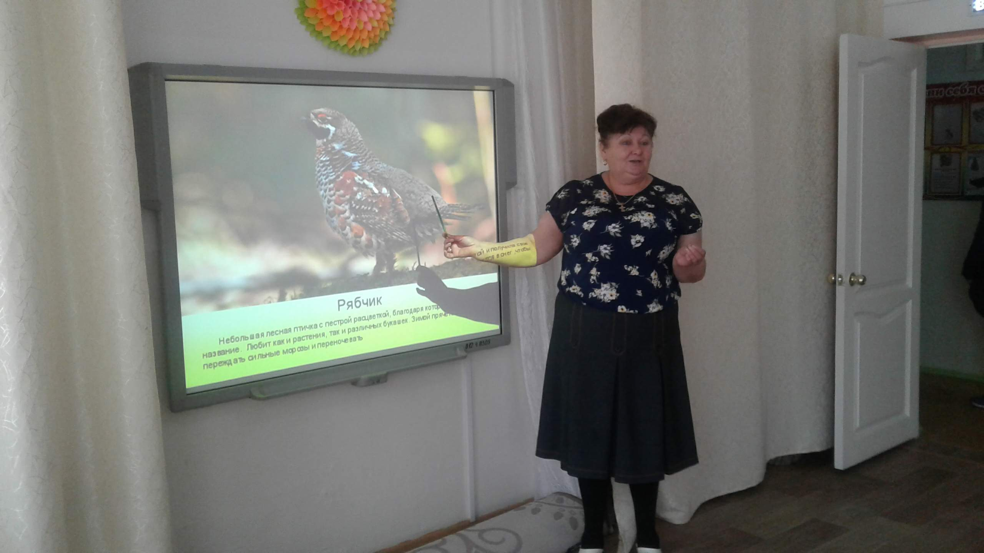
Составила: Е.Н. Гусакова
воспитател

г. Улан-Удэ
2019 г.

Проект на тему« Зимующие птицы»

Тип проекта: информационно-творческий
Вид проекта: групповой, краткосрочный (1неделя)
Описание проекта: Тема проекта «Покормите птиц зимой» выбрана нами не случайно. Ведь именно птицы окружают нас круглый год, принося людям пользу и радость. В холодное время года доступной пищи становится значительно меньше, но потребность в ней возрастает. Иногда естественный корм становится практически недоступным, поэтому многие птицы не могут пережить зиму и погибают. И мы, педагоги, совместно с родителями, должны научить воспитанников видеть это, пополняя представления о зимующих птицах, их повадках и образе жизни, создать условия для общения ребенка с миром природы.
Цель: учить детей бережному отношению к птицам.
Задачи:
- Пополнить предметно-развивающую среду по теме проекта.
- Расширить знания детей о зимующих птицах.
- Формировать элементарные экологические знания.
- Продолжать формировать у детей бережное ответственное отношение у миру природы.
- Учить детей отражать в продуктивных видах деятельности свое отношение к миру природы.
- Привлечь родителей воспитанников в изготовление кормушек для птиц, их подкормке.
- Воспитывать внимательное и бережное отношение к живой природе, желание помогать птицам в трудных зимних условиях.
Объект: птицы.

Этапы работы
1-й этап – подготовительный Обсуждение цели, задачи с детьми и родителями. Создание необходимых условий для реализации проекта. Перспективное планирование проекта. Разработка и накопление методических материалов по проблеме.
2-й этап – основной (практический) Внедрение в воспитательно–образовательный процесс эффективных методов и приёмов по расширению знаний дошкольников о зимующих птицах. Домашние задание родителям, совместно с ребенком сделать кормушку. Заучивание стихотворений о зимующих птиц. Отгадывание загадок про зимующих птиц. Рассмотреть зимующих птиц на иллюстрациях в книгах и журналах, принести книги в детский сад.
3-й этап - обобщающий Ознакомление родителей с результатами проведённой недели: «Зимующие птицы» (фотовыставка).

Содержание проекта

1-й этап – подготовительный
2-й этап – основной
Создание необходимых условий для реализации проекта. Разработка и накопление методических материалов по теме.
Беседа: «Как живут наши пернатые друзья зимой».
Пальчиковая гимнастика: «Кормушка для птиц».
Аудиозапись «Голоса птиц»
Цель: Формировать навык, различать на слух голоса птиц.
Совместная деятельность
Тема: «Зимующие птицы»
Задачи: рассказать детям о зимующих птицах, объяснить причину их перелетов (перелетные, зимующие); учить отвечать на вопросы полными ответами, способствовать воспитанию заботливого отношения к птицам.
Работа с родителями:
Консультации для родителей:
«Как и из чего можно сделать кормушку для птиц».
Раскраски по теме.
Цель: Развитие мелкой моторики рук, развитие чувства цвета.
Совместная деятельность
Тема: «Сколько птиц к кормушке нашей прилетело?»
Цель: Закрепление и систематизация знаний соотносить названия птиц с названием их детенышей. Закреплять умение считать до 5.
Д/и: «Один-много», «Назови одним словом»,
Просмотр мультфильма «Высокая горка»,
Д/и «Угадай птицу по описанию",
П/и «Воробушки и кот»,
Совместная деятельность «Синички».
Цель: развивать интерес и положительное отношение к нетрадиционной технике рисования – ладошками.
Чтение рассказа М. Горького «Воробьишко» + просмотр мультфильма,
П/и «Совушка»
Заучивание стихотворений о зимующих птицах.
Цель: Развитие памяти дошкольников.
Д/и «Доскажи словечко»
Совместная деятельность «Снегирь».
Цель: учить передавать особенности строения, окраски снегиря приёмом силуэтного вырезания.
Беседа:
«Как дети с родителями заботятся о птицах зимой?».
Чтение рассказов:
И. Тургенева «Воробей»,
Обсуждение пословиц, поговорок о зимующих птицах,

Н/и «Домино» (птицы), «Разрезные картинки»,
Чтение стихотворений
Н. Рубцова «Воробей» и «Ворона».
П/и «Перелетные птицы».
Отгадывание загадок; рассматривание иллюстраций с изображением зимующих птиц.
Цель: закрепление знаний детей по пройденной теме.
Работа с родителями:
Изготовление кормушек.

3-й этап-обобщающий
Ознакомление родителей с результатами проведённой недели: «Зимующие птицы» (фотовыставка)
Результаты реализации проекта
Работа в рамках проекта получалась интересной, увлекательной и познавательной для всех участников проекта. Многие родители приняли активное участие в изготовлении кормушек, принесли различный корм для птиц, иллюстрации и раскраски для детей в группу Дети с большим удовольствием слушали рассказы, сказки, стихи о зимующих птицах, отгадывали загадки, играли в разные дидактические и подвижные игры с удовольствием, рисовали птиц, раскрашивали картинки по теме.
Проект позволил расширить кругозор детей о зимующих птицах, у детей сформировалась любознательность, познавательная активность.

